Московский физико-технический институт

Кафедра мультимедийных технологий и телекоммуникаций

Самостоятельная работа №1

Работу выполнил

Буссе А. А.

Contents

Цель работы 1

Коментарии к коду 1

Параметры канала 2

Пространственный спектр 3

Пространственная фильтрация и измерение BER 8

Аппроксимация ДПФ лучами 11

BER() 13

Сравнение вычислительной сложности 16

Заключение 18

# Цель работы

Исследование характеристик каналов 1, 2, 3, PATH: АЧХ, ФЧХ, SVD и пространственного спектра. Исследование и сравнение разных методов пространственной фильтрации. Исследование аппроксимации канала DFT лучами.

# Коментарии к коду

Channel_properties.ipynb – посроение характеристик канала и пространственных спектров

mimo_lib/spatial_spectrum – функции для подсчета пространственного спектра

BER_testing.ipynb – симуляция передачи данных, построение/подсчет BER(SNR)

Mimo_lib/spatial_filters – классы реализующие пространсвенную фильтрацию разными способами

mimo_lib/simulate_transmission – содержит функцию, simulate_transmission котора прекодирует/декодирует данные с помощью указанного в качестве аргумента метода пространственной фильтрации, рассчитывает и добавляет шум.

# Параметры канала

Из выданных файлов были загружены данные (характеристика канала). АЧХ и ФЧХ для разных файлов приведены на рисунке 1.

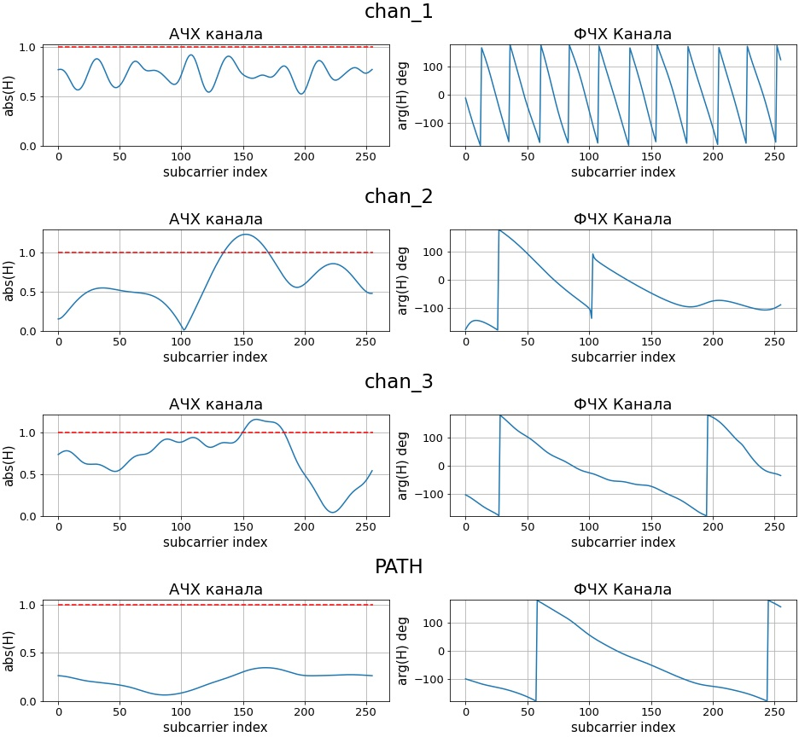

Рисунок 1: АЧХ и ФЧХ каналов записанных в разных файлах

Канал 1 наиболее близок к модели свободного пространства: практически линейная ФЧХ и небольшие пульсации АЧХ (). В случае второго и третьего каналов присутствуют частотно селективные замирания.

С помощью SVD разложения были получены сингулярные числа для каждого из представленных каналов. Оценка представленная здесь была усреднена по всем поднесущим и по 32 последовательным осчетам по оси времени. Нормированные амплитуды (под нормой подразумевается деление на максимальное из сингулярных чисел) полученных оценок сингулярных чисел представлены на рисунке 2.

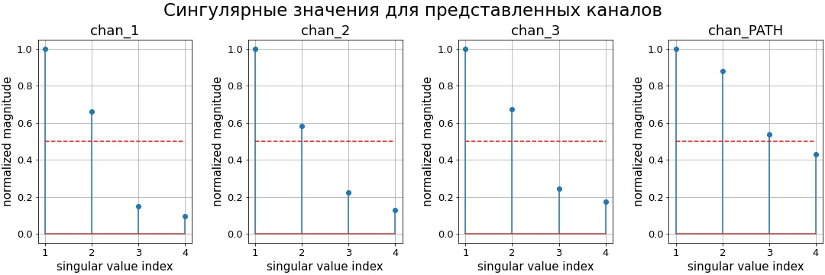

Рисунок 2: Нормированные значения сингулярных чисел для представленных каналов.

Из рисунка видно, что для каналов 1, 2 и 3 сущевствует всего 2 сингулярных числа модуль нормы которых больше 0.5. Для канала PATH сущевствует 3 таких сингулярных числа, при этом модуль нормы второго сингулярного числа близок к 1, что должно позволить более эффективно передавать информацию через два пространственных потока

# Пространственный спектр

Был построен пространстранственный спектр канала. Вычисление спектра было произведено следующим методом: где это результат двумерного FFT над матрице размера (4 на 8) представляющую передаточные характеристики от антенн базовой станции (одной поляризации +/-) до определенной антенный терминального устройства. Взятие модуля и возведение в квадрат поэлементные. Для увеличения кол-ва точек в которых оценивается пространственный спектр, матрицы были дополнены нулями в конце. Точкам двумерного FFT соответствуют:

- волновое число, – его проекции на оси x и y соответственно

– пространсвенные периоды антенной решетки

– соответствующие отсчеты FFT по x и y

*–* кол-во антенн в решетке по x и y

Если ввести координаты как , то можно получить формулы для новых координат , которые и будут использованы далее:

Для удобства рассматриваем спектр семмитричный относительно нуля по обеим координатам

.

Т.к. антенны терминального устройства находятся далеко и расстояние между ними намного меньше расстояния от базовой станции до терминального устройства, то можно предположить, что пространственные спектры до любой антенны терминального устройства будут приблизительно одинаковыми. Для проверки данного предположения, для каждого имеющегося канала были построены пространственные спектры до каждой из антенн терминального устройства. Результаты для “chan_2”, “chan_3” и “chan_PATH” представлены на рисунках 3, 4, 5. В качестве метрики “схожести спектров” был выбран коэффициент корреляции.

Каналы 1, 2 имеют только 1 ярко выраженный максимум, что соответствует одному наиболее значимому сингулярному числу, второе значимое сингулярное число возникает за счет того что используются антены двух перпендикулярных поляризаций.

Каналы 3 и PATH имеют несколько значимых максимумов, что соответствует большему кол-ву значимых сингулярных чисел. В случае канала 3, пространственный спектр имее несколько максимумов только в начальные моменты времени, а затем так же имеет один максимум, вследствие чего на рис. 2 для этого канала есть всего 2 значимых сингулярных числа (т.к. они усреднялись за все время).

В случае каналов 1, 2 утвержение о том, что спектры схожи выполнилось с хорошей точностью (коэффициент корреляции ). Для примера приведен канал “chan_2”. В случае “chan_3” утверждение выполняетсся заметно хуже, коэффициент корреляции (в более поздние моменты времени свойство выполняется лучше т.к. в канае остается только 1 максимум). Для канал “chan_PATH” данное утверждение не выполняется: 4 антенны разбились на 2 пары антенн, каждая из которых содержит антенны, находящиеся в одном месте, но имеющие разную поляризацию.

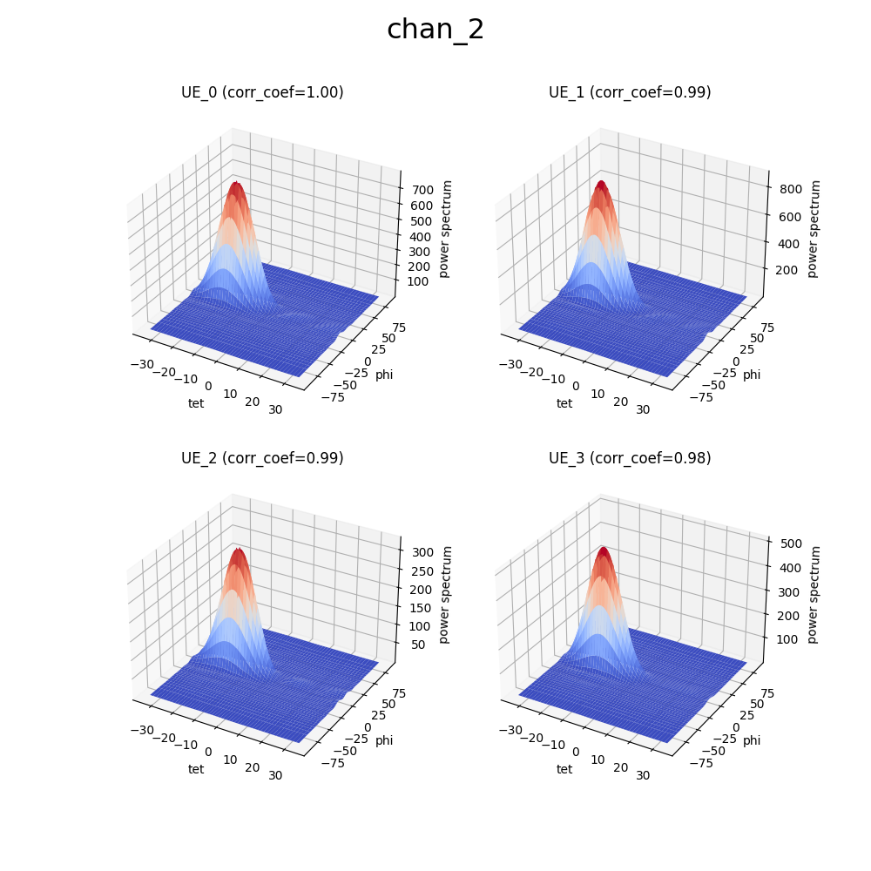

Рисунок 3: пространственные спектры для “chan_2” до каждой из антенн терминального устройства.

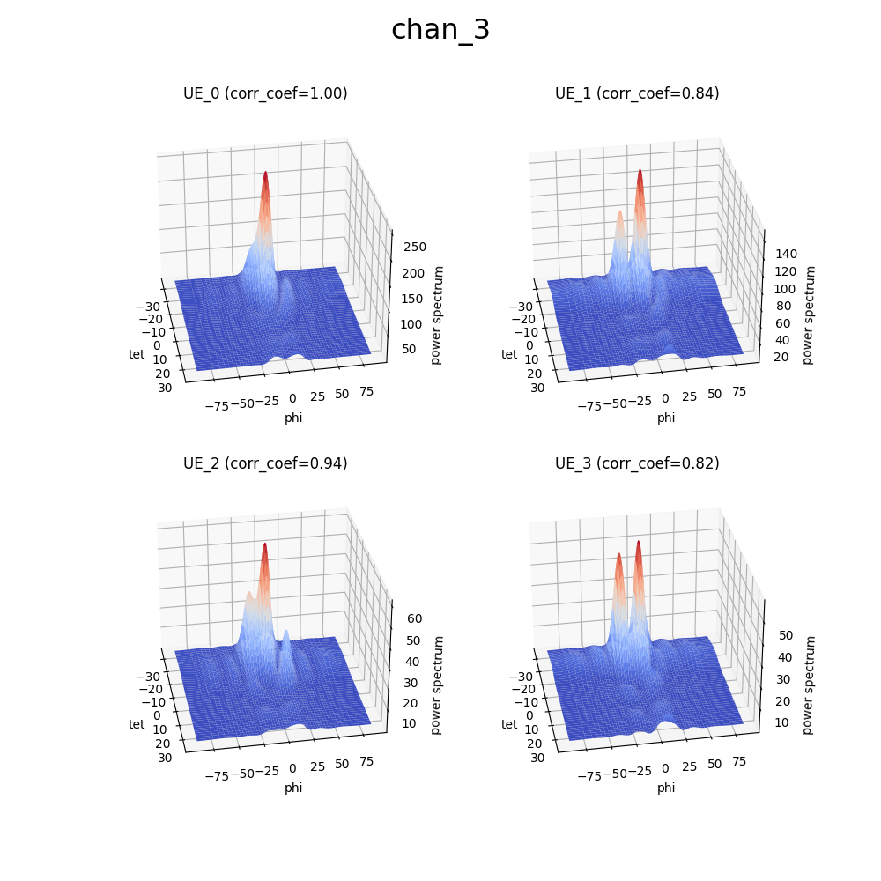

Рисунок 4: пространственные спектры для “chan_3” до каждой из антенн терминального устройства.

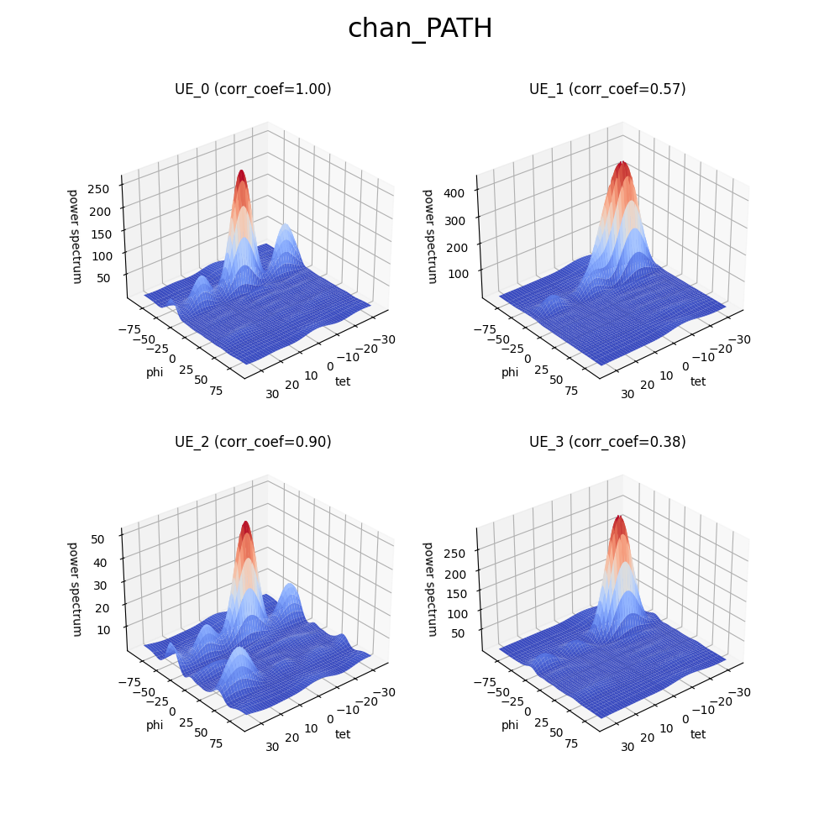

Рисунок 5: пространственные спектры для “chan_PATH” до каждой из антенн терминального устройства.

# Пространственная фильтрация BER(SNR)

Используемые здесь обозначения: – кол-во антенн базовой станции и терминального устройства соответственно.

В данной работе была использована линейная модель канала с аддитивным нормальным белым шумом далее так же будет использоваться обозначение . Реализована симуляции передачи через канал сигнала с BPSK-OFDM модуляцией.

Для приема/передачи используется несколько методов. **Первый** – линейный приемник без пространственной фильтрации.

Так же был реализован линейный **приемник с регуляризацией**:

Далее в легенде рисунков данный метод будет обозначаться как .

**Второй метод** – пространственный фильтр с использованием сингулярного разложения:

Разные пространственные потоки соответствующие разным сингулярны числам имеют разное затухание, таким образом использование первых сингулярных векторов позволяет увеличить SNR, но так как в нашем эксперименте SNR фиксирован то на графиках BER(SNR) кривые соответствующие разным должны совпадать. Этим методом может быть как один BPSK символ, так и сразу несколько через несколько ортогональных пространственных потока, но при паралельно передаче мощность передатчика делится между потоками. Далее в легенде рисунков будет обозначаться как , где – номера сингулярных векторов, использованных для кодирования на передаче, если векторов несколько, то это означает, что передача производилась паралельно в нексколько пространственных потоков.

Так же был реализован метод передачи с использованием аппроксимации канала лучами с помощью FFT, который будет рассмотрен в следующем разделе.

В качестве исследуемой характеристики предлагается где под подразумевается отношение сигнал шум на входе приемника (SNR усредняется по всем поднесущим).

Данная характеристика плохо годится для сравнения методов пространственной фильтраци, т.к. нечувствительна к энергетическому выигрышу при распространении сигнала в канале, потому что в итоге на приемной стороне SNR фиксирован. Данная характеристика хорошо подходит для сравнения разных методов кодирования/декодирования/фильтрации связанных с подавлением шума, поэтому используем ее для сравнения линейного приемника с регуляризацией и без.

Результаты симуляции для каналов 2 и PATH представлены на рисунках 6 и 7.

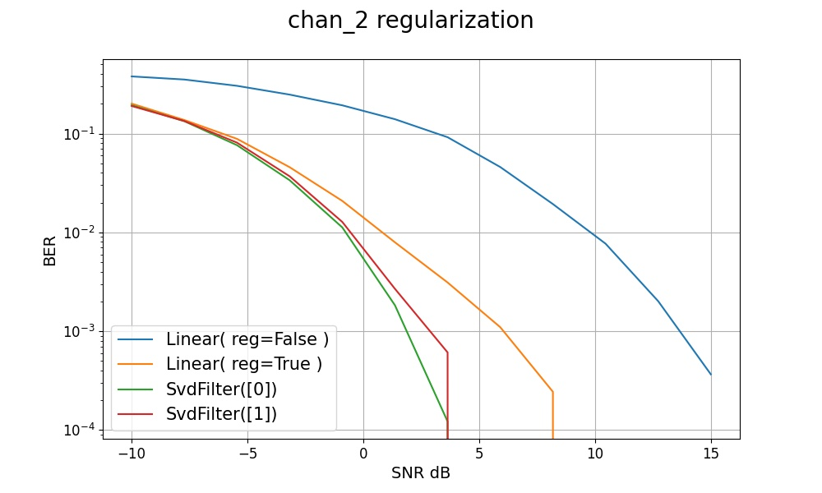

Рисунок 6: BER(SNR) для канала “chan_2”. Сравнение линейной модели с регуляризацией и без. Пояснение к легенде (см Рис. 6)

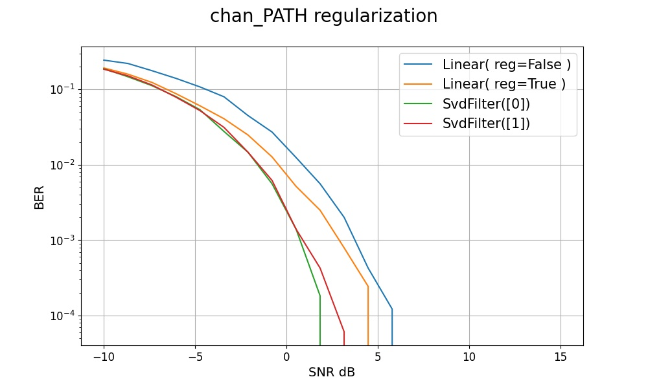

Рисунок 7: BER(SNR) для канала “chan_PATH”. Сравнение линейной модели с регуляризацией и без. Пояснение к легенде (см Рис. 6)

Из рисунков 6, 7 видно, что регуляризация помогает улучшить результаты. В случае канал 2, результат улучшился на ~9 дБ, что связано с тем, что матрица данного канала имеет всего 2 значимых сингулярных числа и вследствие чего плохо обусловлена. В случае канала PATH наблюдается меньшее улучшение, которое составляет ~3 дБ, что связано с тем, что матрица у матрицы канала PATH отношение между первым и последним сингулярными числами ~0.5, вследствие чего матрица намного лучше обусловлена.

# BER()

Как уже отмечалось ранее зависимость BER(SNR) плохо годится для сравнения методов пространственной фильтрации т.к. она не чувствительна к энергетическомы выигрышу при прохождении сигнала через канал, который и является одним из основных следствий и целей использования пространственной фильтрации.

Для учета данного факта построим другие зависимости , где – SNR рассчитываемый для случая распространения в данном канале сигнала с равномерным распределением по антеннам базовой станции. Теперь для всех моделей будет генерироваться шум одинаковой мощности с фиксированным . При рассмотрении данной зависимости энергетический выигрыш в канале будет заметен т.к. если мощность шума фиксирована, то SNR для сигналов с меньшим затуханием в канале будет выше.

На основе данных зависимостей сравним использование разных сингулярных векторов для пространственого кодирования в разных каналах. Результаты для каналов “chan_2” и “chan_PATH” представлены на рисунках 8, 9. Так же в таблице 1 приведены смещения кривых соответствующих разным сингулярным числам относительно SvdFilter([0]).

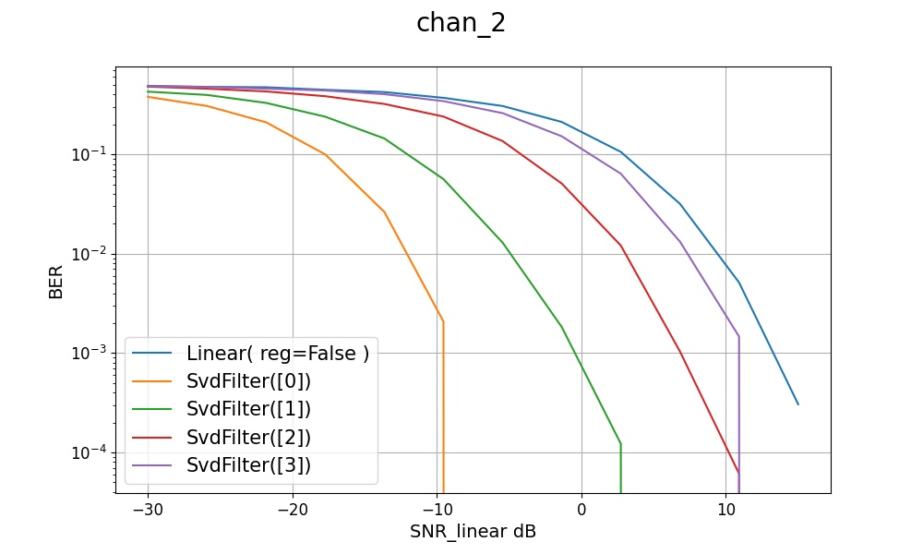

Рисунок 8: BER() для канала “chan_2”. Сравнение разных сингулярных векторов.

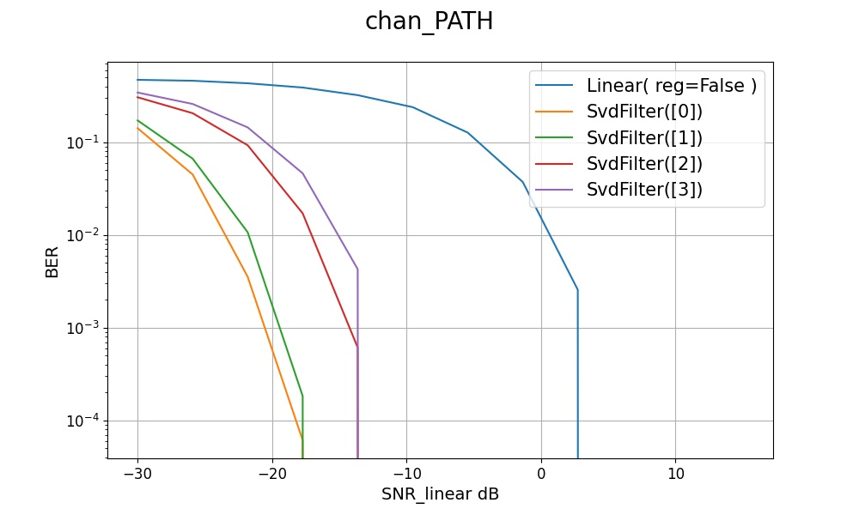

Рисунок 9: BER() для канала “chan_PATH”. Сравнение разных сингулярных векторов.



Таблица 1: смещения кривых соответствующих разными сингуярным векторам относительно зависимости соответствующей первому сингулярному вектору (SVD(0)).

Как видно из рисунков 8, 9 с увеличением номера сингулярного числа BER увеличивается, что и свидетельствует об уменьшении SNR вследствии больших потерь в канале. В канале PATH где разница между сингулярными числами меньше, BER растет не так сильно, как в канале 2, где всего 2 значимых сингулярных числа.

Теоретически проигрыш в SNR относительно первого сингулярного числа должен составлять , соответственно смещение графиков по SNR должно составлять . Результаты в таблице 1 показывают, что смещение по SNR . Разница в 3 дБ в канале 2 и 0.5 дБ в канале PATH скорее всего вызвана тем, что BER и сингулярные числа были усреднены по времени и по поднесущим.

Рассмотрим передачу через несколько пространственных потоков. Результаты приведены на рисунках 10, 11.

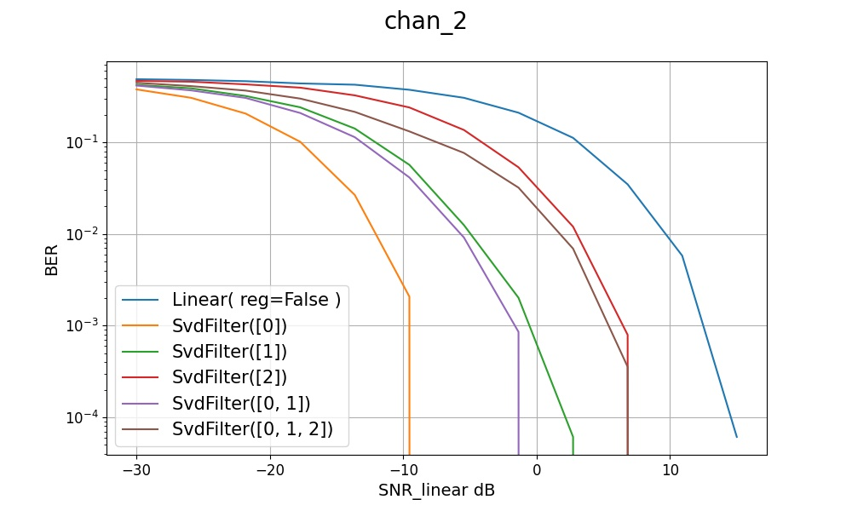

Рисунок 10: BER() для канала “chan_2”. Передача в несколько пространственных потоков.

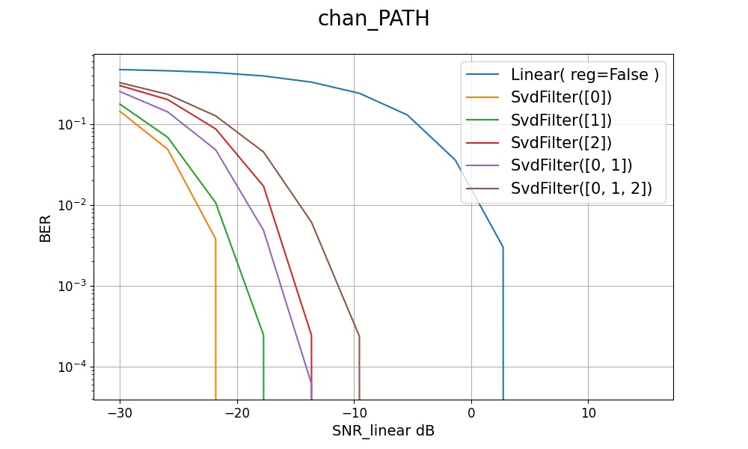

Рисунок 11: BER() для канала “chan_PATH”. Передача в несколько пространственных потоков.



Таблица 2: смещения кривых соответствующих передаче в несколько пространственных потоков относительно зависимости соответствующей первому сингулярному вектору (SVD(0)).

Из рисунков 10, 11 видно, что при передаче в несколько пространственных потоков, зависимость сдвигается вправо относительно этой же зависимости при передаче в один поток, вследствии разделения мощности на два потока. В случае канала 2 кривая SvdFilter([0, 1]) оказалась левее чем кривая SvdFilter([1]), что говорит о том, что первое сингулярное число сильно больше второго, вследствие чего даже при передаче по этому каналу в половину мощности BER все еще ниже чем при передаче через поток соответствующий второму сингулярному числу.

# Аппроксимация ДПФ лучами

Аппроксимируем канал ДПФ лучами. Для этого рассмотрим 2 варианта. Первый – разложим первую строчку матрицы H в ряд Фурье, возьмем наибольших отсчетов, а остальные занулим. Считая, что пространственный спектр от базовой станции до кадой из антенн терминального устройства практически идентичны, что как было показано ранее верно для каналов 1-3, но не выполняется для канала PATH, в разложении остальных строчек матрицы H оставим те же гармоники.

В качестве вектора для пространственного кодирования возьмем . На стороне приемника для декодирования рассчитаем, что будет с вектором после “прохождения через канал:

Так как матрица имеет всего ненулевыхстолбца, то умножение матрицы на столбец будет иметь сложность . Теперь можно оценить принятый символ.

Было произведено сравнение матриц и . В качестве метрики использовался коэффициент корреляции спектров данных матриц, усредненный по всем антеннам терминального устройства.

|  |  |  |  |
| --- | --- | --- | --- |
| R | 1 DFT луч | 4 DFT луча | 8 DFT лучей |
| Chan_2 | 0.84 | 0.99 | 0.99 |
| Chan_3 | 0.63 | 0.93 | 0.96 |
| Chan_PATH | 0.39 | 0.57 | 0.96 |

Таблица 3: коэффициенты корреляции между мощностями пространственных спектров усредненной по антеннам терминального устройства и при аппроксимации разных каналов

Как видно из таблицы 3, с увеличением кол-ва лучей качество аппроксимации увеличивается. Для канала 2 применима даже аппроксимация одним лучом. Для канала 3 должно быть достаточно 4 лучей. Для канала PATH достаточно 8 лучей.

Была просимулирована передача данных и получены зависимости (Рис. 12, 13).

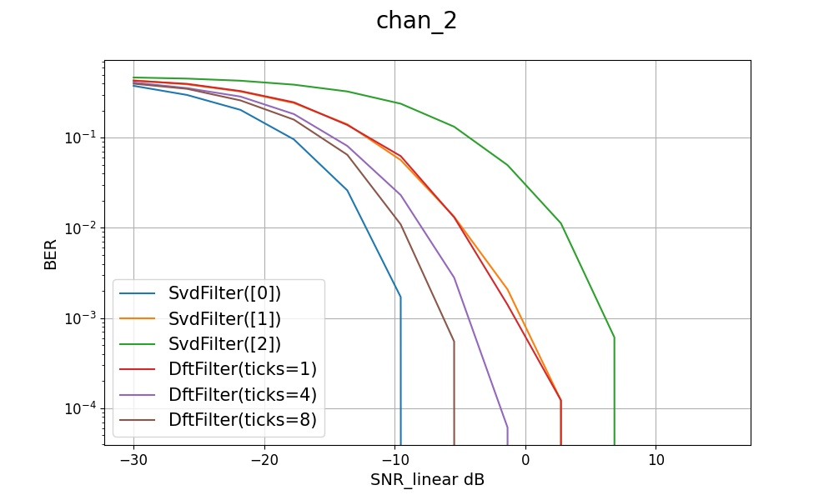

Рисунок 12: BER() для канала “chan_2”. DFT аппроксимация

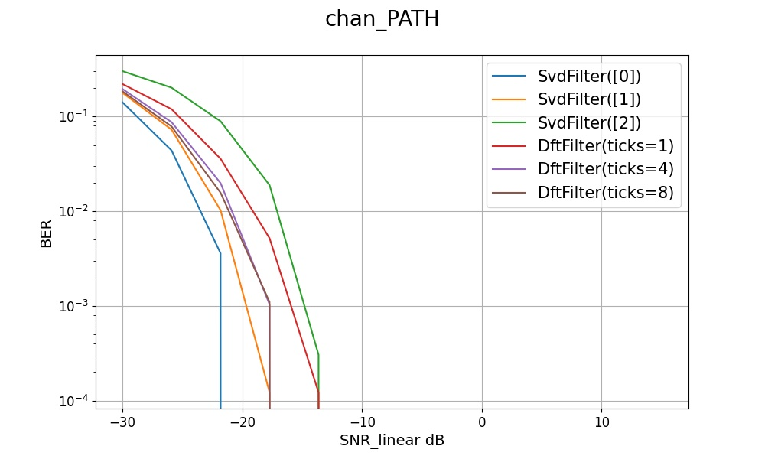

Рисунок 13: BER() для канала “chan_PATH”. DFT аппроксимация

Как видно из рисунков 12, 13, при увеличении кол-ва лучей зависимость сдвигается влево, что свидетельствует об улучшении аппроксимации. В канале 2 использование даже 1 DFT луча уже дает результат сравнимый с исползованием второго сингулярного вектора. В канале PATH результат хуже: даже при использовании 8 лучей результат хуже чем от второго сингулярного вектора. Так же стоит отметить, что в канале PATH при увеличении лучей с 4 до 8 результат не улучшился.



Таблица 4: Смещения кривых соответствующих разным методам пространственной фильтрации относительно кривой без пространственной фильтрации с применением линейного приемника.

# Сравнение вычислительной сложности

Используемые обозначения: – кол-во антенн базовой станции и терминального устройства соответственно, -кол-во используемых DFT лучей.

Исспледуем ассимптотическую сложность разных методов.

Для метода аппроксимации DFT лучами на передатчике она складывается из FFT всех строчек , так же если мало (), то используя напрямую DFT сложность будет . Далее за находятся индексы наибольших элементов и за либо находится precoding вектор. Домножение сигнал на precoding вектор за N:

На приемнике потребуется выполнить тоже самое за исключением обратного преобразования для precoding вектора, но после этого потребуется найти произведение H на p. Так как использовались только K гармоник, то это произведение находится за , следовательно асимптотика остается прежней .

Для метода с SVD разложением требуется: SVD разложени, сложность которого , домножение сигнала на precoding вектор , конечная ассимптотическая сложность .

Сравнивая асимптотическую сложности , , при значениях , нельзя сказать какой алгоритм будет лучше, так как по большей степени производительность будет зависеть от констант производительности отдельных действий/алгоритмов.

Был проведен численный тест, где проводились операции кодирования/декодирования обоими методами по раз и фиксировалось затраченое на это время, результаты представлены в таблице.

|  |  |  |
| --- | --- | --- |
|  | *TX сек* | *RX сек* |
| *SVD* | 2.71 | 2.71 |
| *DFT-1* | 2.50 | 1.65 |
| *DFT-4* | 2.57 | 1.73 |
| *DFT-8* | 2.58 | 1.76 |

Из таблицы видно, что DFT работает быстрее чем SVD. Данный эксперимент был сделан, что бы просто посмотреть время написанной реализации и не дает полной обьективной картины какое преимущество имел бы хорошо написанный, с использованием компилируемого языка DFT метод. Стоит заметить, что DFT метод TX работает сильно дольше чем RX из-за нормировки прекодинг вектора, что скорее всего связано с затратами компилируемого языка на дополнительные вызовы, что очередной раз говорит, что этот эксперимент не полностью корректен.

# Заключение

Были рассмотрены характеристики представленных каналов и получены следующие результаты:

1. Канал 1 близок к модели свободного пространства
2. Каналы в каналах 2, 3 присутствуют частотно селективные замирания
3. В каналах 3, PATH присутствует многолучевое распространение сигнала (в канале 3 оно присутствует в течение короткого времени)
4. В каналах 1-3 присутствует всего 2 сингулярных числа значение нормы которых больше 0.5 (в канале присутствует всего 1 луч как и было отмечено в пунктах 2, 3)
5. В канале PATH присутствует 3 сингулярных числа значение нормы которых больше 0.5, что так же свидетельствует о многулучевом распространении сигнала в данном канале.
6. Проверено соблюдение того, что пространственный спектр канала одинаков для всех антенн терминального устройства. В качестве метрики для проверки был выбран коэффициент корреляции R. Данное свойство хорошо соблюдается для каналов 1, 2 (R>0.97), для канала 3 данное свойство выполняется значительно хуже (R>0.82), для канала PATH данное свойство не выполняется.

Была произведено сравнение линейного приемника без регуляризации и с регуляризацией:

1. Линейный приемник с регуляризацией лучше.
2. В канале 2, где всего один значимый луч, кривая BER(SNR) приемника с регуляризацией сдвинута влево относительно приемника без регуляризации на ~9 дБ.
3. В канале 2, где присутствует многолучевое распространение, кривая приемника с регуляризацией сдвинута влево относительно кривой без регуляризации на ~3 дБ.

Была просимулирована передача данных через каждый из каналов и получена зависимость BER(), где это SNR который бы имел сигнал на приемнике, если бы на передатчике сигнал имел равномерное распределение по антеннам. Были сделаны следующие выводы и получены результаты:

1. Были получены смещения кривых BER() для разных методов пространственной фильтрации относительно равномерного распределения по антеннам.
2. Использование для пространственной фильтрации сингулярных векторов, соответствующих большим сингулярным числам более эффективно.
3. Сдвиг между кривыми BER() для кривых соответствующих разным сингулярным числам относительно кривой соответствующей первому сингулярному числу .
4. В канале PATH передача параллельно несколькими лучами более эффективна, чем в каналах 1, 2, 3, вследствии меньшей разницы между сингулярными числами.

Был реализован метод аппроксимации канала DFT лучами. Были получены следующие результаты:

1. В канале 2 данный метод дает хорошую аппроксимацию. Использование даже одного DFT луча дает такой же результат, как и использование второго сингулярного вектора. Увеличение кол-ва векторов улучшает аппроксимацию.
2. В случае канала PATH аппроксимация 4 и 8 DFT векторами дает результаты примерно сопоставимые с результатами использования второго сингулярного вектора. Увеличение кол-ва DFT векторов с 4 до 8 не привело к улучшению аппроксимации.
3. Было проведено поверхностное сравнение производительности алгоритмов с использованием SVD и DFT: ассимптотические сложности составили и соответственно. Для демонстрации было произведено тестирование с повторением данных операций раз, где алгоритм DFT показал преимущество по производительности.